Witajcie kochani!
Przed nami kolejny dzień pracy na odległość.
Mam nadzieję, że się nie nudzicie , a co więcej, świetnie się bawicie.

Dzisiaj na początek zabawa ruchowa przy muzyce. Będzieci naśladować lot owadów do utworu N. R. Korsakowa- „Lot trzmiela.” Znajduje się w oddzielnym pliku.

Po porannej rozgrzewce usiądźcie wygodnie i posłuchajcie wiersza D. Gellner pt. „ Wiosenne loty”
Na wiosnę modne są loty
Mucha fruwa tam i z powrotem
Motyl jest także w podróży od pąka maku do róży
Na małych, błyszczących listkach biedronki mają lotniska
Z wysoka łąkom i polom skrzydłami pokiwał samolot
Wyglądał zupełnie tak, jak srebrny ptak.

O czym był wiersz?
O jakich owadach była w nim mowa?
Jakie znasz jeszcze inne owady ?
A czy wiesz, po co są owady?
Jaka spełniają funkcję?
Mam nadzieję, że odpowiedzi znasz doskonale!
Mamy bardzo dużo owadów:
osa, pszczoła, trzmiel, szerszeń, biedronka, mucha, ważka motyl i jeszcze wiele innych.
Wszystkie owady zbierają pyłek i nektar z kwiatów, przy tej okazji zapylają je. Jest to ich bardzo ważne i potrzebnne działanie, bo dzięki nim mamy potem owoce (-ale to już opowiem wam przy innej okazji.)
Mamy owady, które hoduje człowiek- czy wiesz jakie to owady?
Tak, pszczoły.
(Chociaż jest jeszcze inny owad- jedwabnik- to motyl. Jest bardzo ceniony i też hodowany przez człowieka, jednak jego hodowlą zajmują się zwykle Chińczycy.)
W Polsce hodowane są pszczoły w miejscu, które nazywa się pasieka.
A jak mnazywa się dom pszczół? Oczywiście , to ul.
Pszczoły nieustannie pracują, a końcowy produkt ich ciężkiej pracy w ulu to MIÓD. Bardzo smaczny i zdrowy .
Teraz mam dla Was zadanie : policz pszczoły, ile ich jest? ( dziewięć)
Która z nich jest inna? ( piąta i dziewiąta) Ile jest takich samych? ( siedem)
Zamiast pszczółek możesz ułożyc dowolne liczmany ( kredki, klocki…)
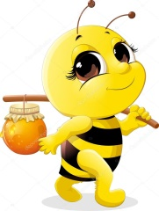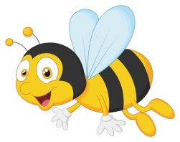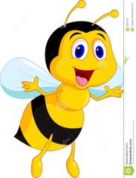
Ty też jesteś pracowita pszczółką.
Zrób teraz zadanie w KARTACH PRACY-4-na str. 13.
Opowiedz historyjęke obrazkową. Pamiętaj o używaniu odpowiednich sformułowań ( potem nastepnie, później…)
Po skończonej pracy przygotuj rolkę po papierze toaletowym, farbę, kolorowy papier, klej i nożyczki.
Wybierz sobie teraz owada, którego chcesz wykonać.
Ja proponuję ci dzisiaj MOTYLA lub PSZCZOŁĘ.
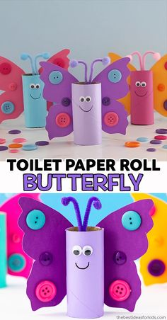
Kształt skrzydeł jest obojętny i zależy tylko od Was, jaki sobie wybierzecie. Pszczoła jest wykonana z serduszek, a pod spodem przyklej rolkę po papierze. Będzie ci łatwiej ją postawić.
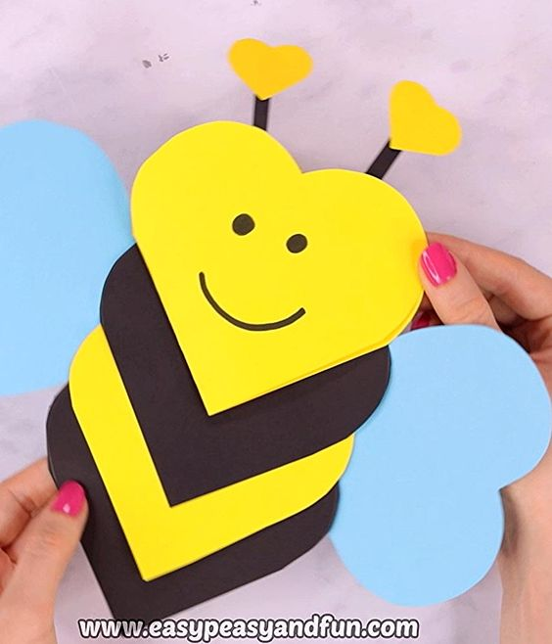

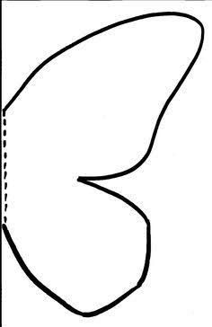
Kartkę zegnij na połowę. Przyłóż szablon (2) ( pamiętaj aby linia przerywana na szablonie była w miejscu zagięcia kartki) i wytnij. Rozłóż i skrzydła motyla gotowe. Pokoloruj, ozdób i przyklej do wcześniej pomalowanej rolki. POWODZENIA!
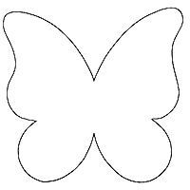 (2)
( 1)
Możesz wyciąć skrzydła podwójne. Cały szablon (1) połóż na kartce ( nie zaginaj)

Pszczołę zrobisz z 6 serduszek takiej samej wielkości (4 serduszka -tulów) ( 2niebieskie- skrzydełka) 2 małe( czółki) .
Kolory , oczywiście żółty i czarny. Na skrzydła 2 serduszka w kolorze niebieskim. Sklejaj i gotowe. Pochwal się swoimi pracami.
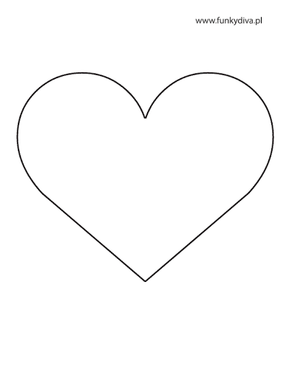

Praca dodatkowa dla starszaków ( poniżej)
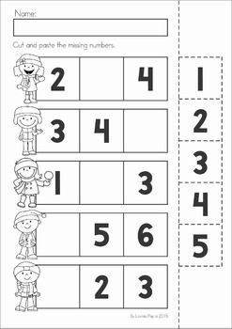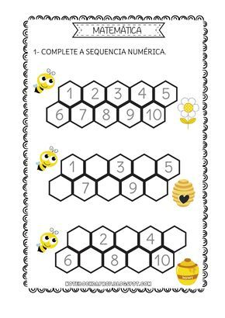
Wytnij i wklej odpowiednią cyfrę. Wpisz cyfrę według podanego na górze wzoru
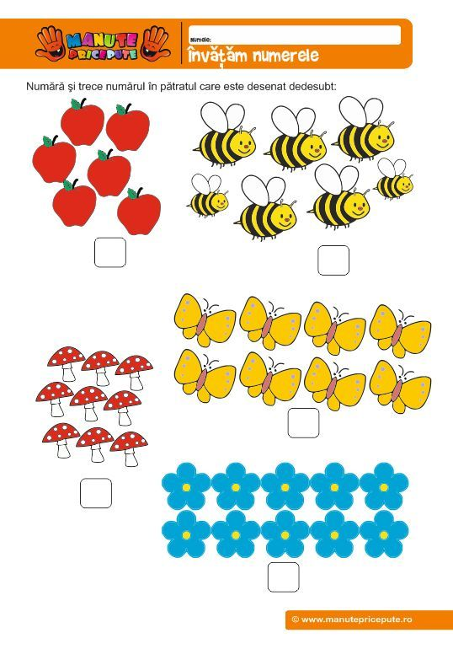
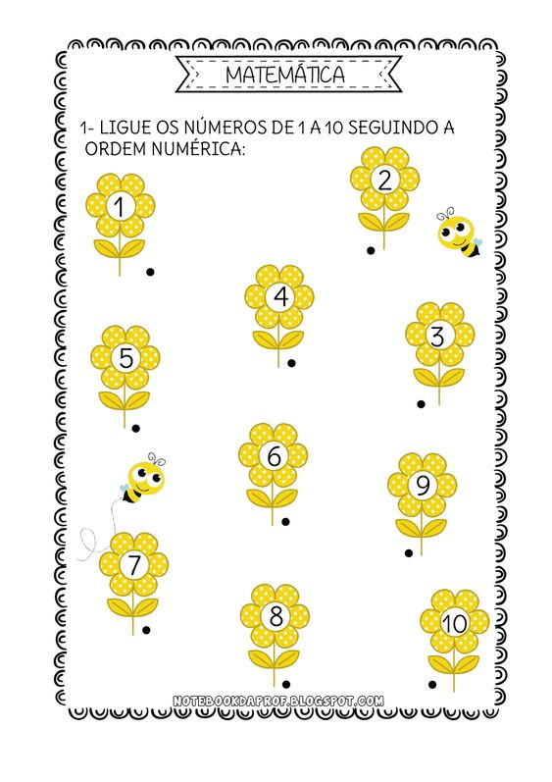
Połącz od najmniejszej do największej cyfry. Wpisz w okienka liczbę elementów.

